Федеральное государственное образовательное бюджетное учреждение высшего образования
«Финансовый университет при Правительстве Российской Федерации»
(Финансовый университет)
Колледж информатики и программирования
09.02.07 Информационные системы и программирование
ОТЧЕТ
ПО ПРАКТИЧЕСКОЙ РАБОТЕ №3
НА ТЕМУ
«Использование библиотеки NumPy.»
Профессиональный модуль ОП.1 МАШИННОЕ ОБУЧЕНИЕ
Выполнил студент:
Чауш А.В.
Обучающийся группы:
2ИСИП-724
Преподаватель:
Поволяев Д.А.
Москва – 2026 г

Тема: предобработка данных о клиентах банка.
Цель работы: приобрести практические навыки по предобработке и очистке данных с использованием библиотек Pandas и NumPy.

Порядок выполнения работы:
- Обязательно полностью ознакомьтесь с теоретическими сведениями.
- Импортируйте все необходимые библиотеки.
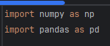
Рисунок 1
- Скачайте набор данных «bank_scrooge.csv». Он содержит данные о клиентах.
- Загрузите набор данных в блокноте Jupyter Notebook при помощи библиотеки Pandas.
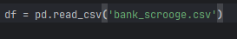
Рисунок 2
- Сделайте первичный осмотр данных.
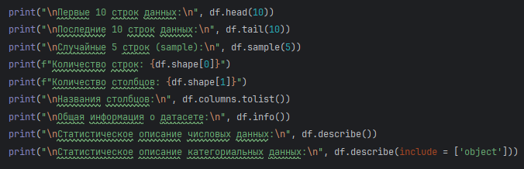
Рисунок 3
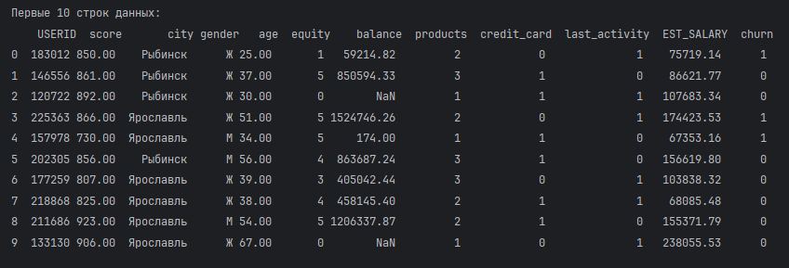
Рисунок 4
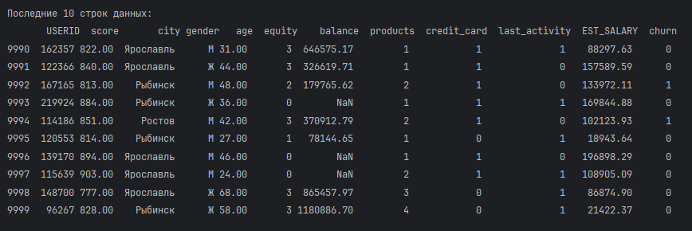
Рисунок 5
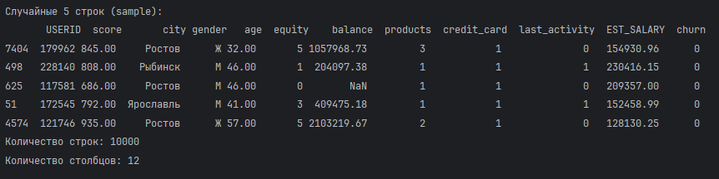
Рисунок 6
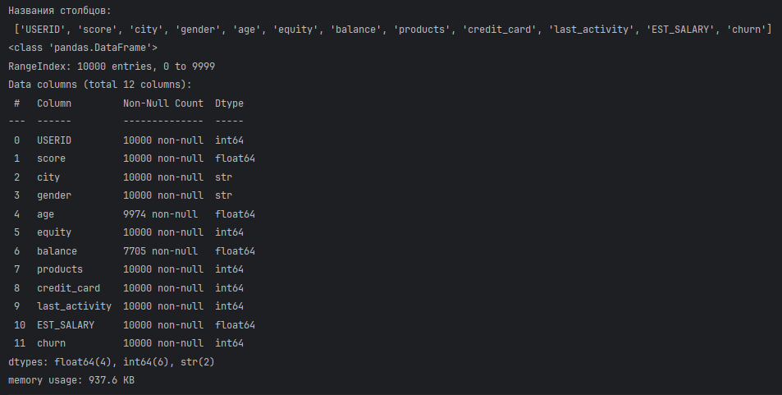
Рисунок 7
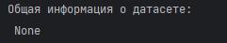
Рисунок 8
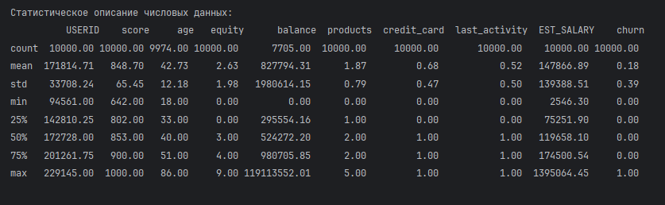
Рисунок 9
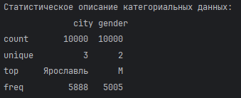
Рисунок 10

- Проанализируйте пропущенные значения в наборе данных.
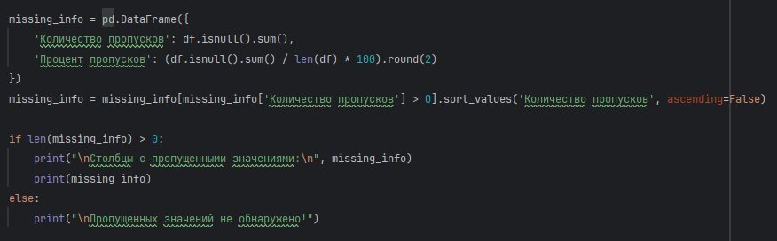
Рисунок 11
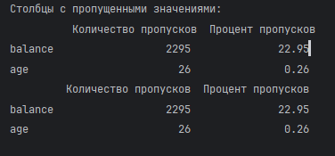
Рисунок 12
- Проверьте корректность типов данных в столбцах.
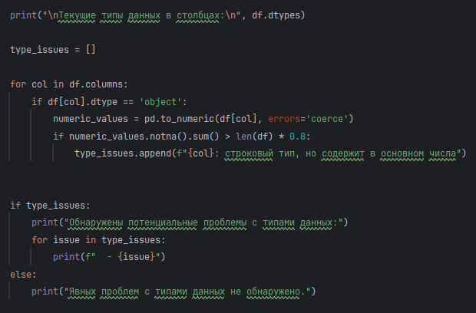
Рисунок 13
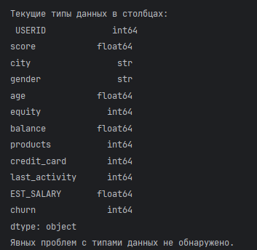
Рисунок 14
- Проведите очистку и обработку данных, а именно:
  - Исправьте названия столбцов.
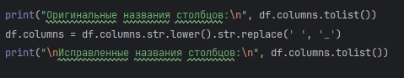
Рисунок 15
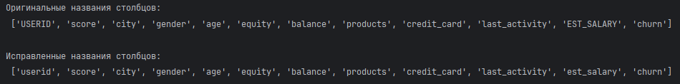
Рисунок 16

  - Просмотрите все строки с пропусками и проанализируйте, с чем они могут быть связаны.
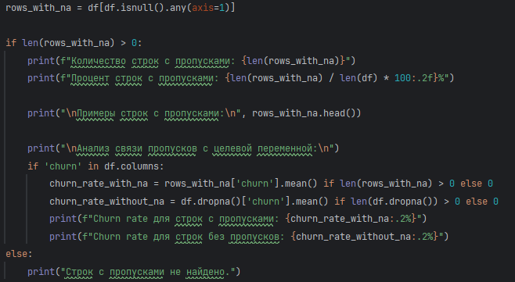
Рисунок 17
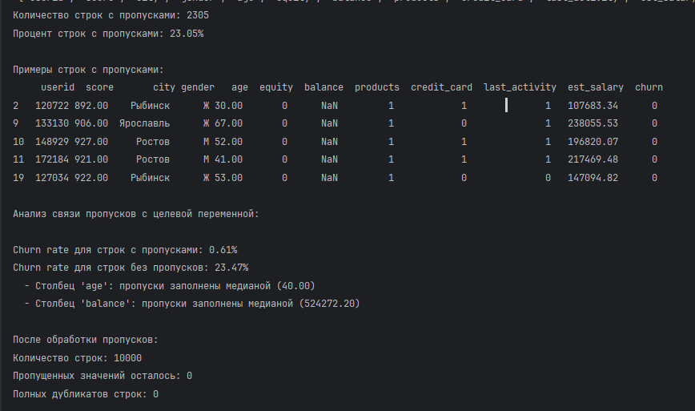
Рисунок 18
  - Удалите или заполните пропуски, в зависимости от результата анализа в прошлом пункте.
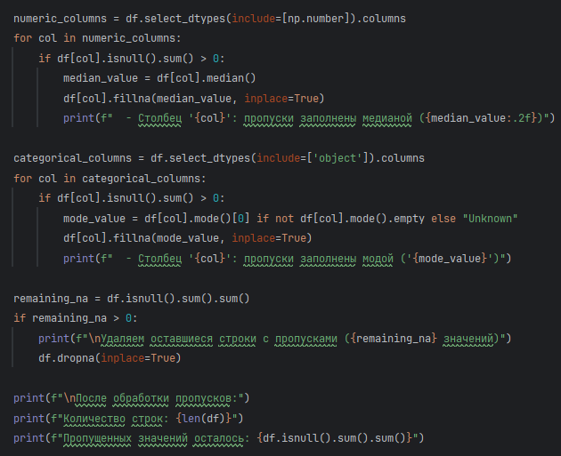
Рисунок 13
  - Проверьте наличие дубликатов, при наличии – удалите их. Подсказка – дубликаты могут быть не полной строкой, а только повторение одного user_id.
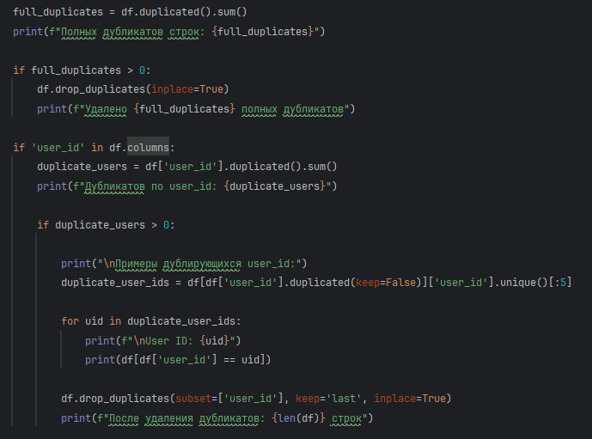
Рисунок 15

  - Исправьте ошибки в наименованиях категорий или значениях столбцов. То есть, необходимо посмотреть, все ли уникальные значения в категориальных столбцах корректные (например, столбец «пол» или «город», и так далее).
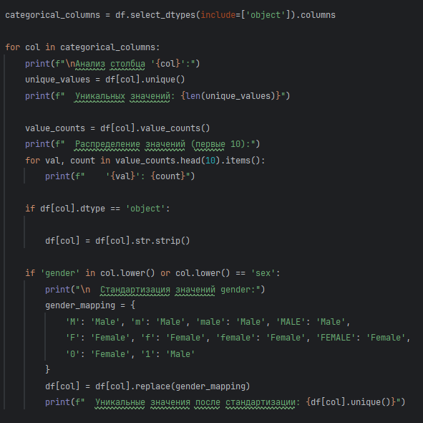
Рисунок 17
- Проведите кодирование категориальных данных.
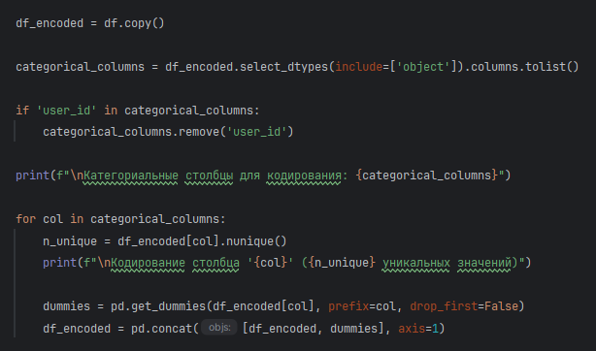
Рисунок 19
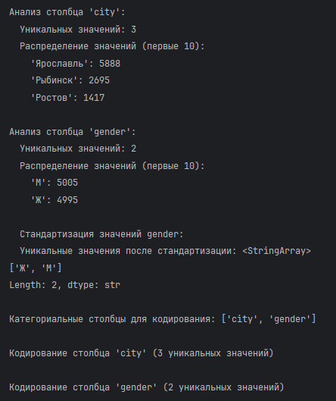
Рисунок 20
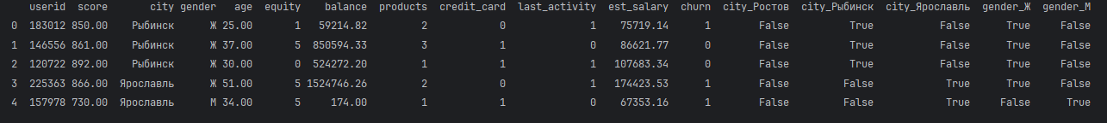
Рисунок 21

